TATA KRAMA PESERTA
PELATIHAN DASAR CPNS TAHUN 2026

- Peserta Pelatihan DILARANG membawa Rokok/Pod/Vape (sejenisnya) dan Merokok di seluruh area BPMP Provinsi Kepulauan Riau.
- Peserta Pelatihan DILARANG membawa orang asing.
- Peserta Pelatihan DILARANG membawa senjata tajam, minuman keras/beralkohol, atau hal berbahaya lainnya yang tidak sesuai dengan norma adat istiadat dan kebudayaan masyarakat setempat.

- Cara berpakaian dinas
- Berpakaian sopan dan rapi;
- Menjaga kerapian pakaian yang dikenakan sebelum meninggalkan tempat; dan
- Memeriksa kelengkapan dan kerapian pakaian sebelum meninggalkan tempat.

- Pemeliharaan dan Kerapihan Perorangan
- Berpakaian dinas harus bersih dan disetrika dengan rapih;
- Rambut dicukur rapi dengan perbandingan 0-1-2 untuk perserta pria;
- Untuk peserta wanita berambut panjang, rambut wajib dicepol rapi;
- Untuk peserta wanita berambut pendek, rambut wajib ditata rapi;
- Untuk peserta wanita berhijab, menggunakan jilbab segi empat polos berwarna hitam/sesuai ketentuan;
- Tidak memelihara kumis, jambang, jenggot, memakai gigi emas atau platina, perhiasan, pewarna kuku dan rambut, NailArt/sejenisnya, memelihara kuku panjang serta bertindik;
- Tidak membuat atau memelihara dan memakai tato; dan
- Tidak memakai perhiasan apapun (Emas, dsb) bagi peserta wanita.
Gambar poin B,C,D dan F
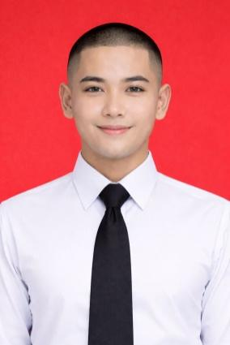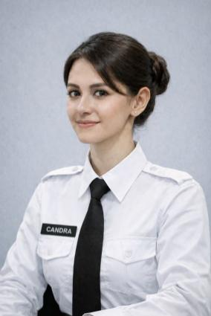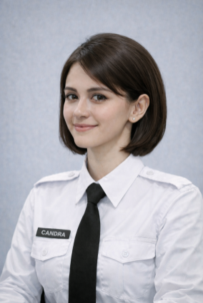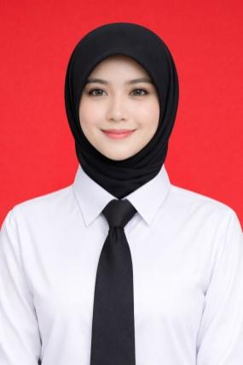

- Cara berdiri, berjalan dan duduk
- Berdiri di tempat yang pantas sesuai dengan seragam yang dipakai sesuai dengan norma sosial budaya yang berlaku di dalam masyarakat;
- Berdiri dan berjalan dengan langkah wajar, tidak diperkenankan memasukkan tangan ke dalam saku, melipatkan kedua tangan di dada dan sikap-sikap lain yang kurang pantas;
- Langkah wajar, lengan dilenggangkan secukupnya tidak menoleh ke kiri dan ke kanan lebih dari 45 derajat;
- Jika berjalan bersama oranglain, menyesuaikan langkah dan ritme/temponya serta tidak berbicara berlebihan dan membual;
- Bila akan melewati pengajar, pelatih, pengolah pelatihan dan atau kumpulan orang, bersikap sopan santun sesuai dengan adat istiadat atau kebiasaan setempat;
- Saling menyapa dan mengucapkan salam “selamat…….. (pagi/siang/sore/malam) apabila berjumpa/berpapasan dengan sesama peserta pelatihan.
- Memberi penghormatan sewajarnya apabila berjumpa dengan pengajar, pelatih, pendamping, dan pengolah pelatihan, atau pejabat lainnya;
- Tidak berjalan dan atau duduk berduaan bagi peserta berlainan jenis di dalam gedung pelatihan;
- Peserta pria tidak berada di lokasi sekitar kamar peserta wanita, dan begitu juga sebaliknya.

- Tata cara makan
- Pada saat makan badan selalu bersih dan berpakaian rapih;
- Duduk dengan wajar sesuai dengan kondisi yang ada;
- Berdoa sebelum dan sesudah makan;
- Apabila perlu, minum sedikit sebelum makan;
- Menggunakan lap makan sesuai dengan fungsinya;
- Mendekatkan makanan yang akan diambil ke piring dan tidak sebaliknya;
- Mengambil makanan secukupnya tidak berlebihan;
- Mempergunakan alat-alat makan yang disediakan sesuai dengan kegunaan dan tidak berbunyi;
- Sewaktu memasukkan makanan ke mulut, sendok harus diantar ke mulut, tidak sebaliknya;
- Mengunyah makanan dengan sopan, mulut tertutup dan tidak sampai bersuara;
- Tidak berbicara pada waktu mulut berisi makanan;
- Apabila tengah makan ada orang yang harus dihormati, berhenti sejenak untuk menghormatinya;
- Tidak membersihkan sisa makanan di dalam mulut di hadapan orang lain tanpa menutup mulut dengan tangan, lap atau sapu tangan;
- Minumlah dengan sopan, selesai makan;
- Menghindari diri bersendawa setelah makan; dan
- Tidak berdiri terlebih dahulu sebelum dipersilahkan.

TATA KEHIDUPAN PESERTA
PELATIHAN DASAR CPNS TAHUN 2026

- Kegiatan Pengajaran/Ceramah
- Ketua kelas
- Ketua kelas, dipilih dari Peserta Latsar CPNS setiap angkatan yang ada pada kegiatan Latsar CPNS;
- Ketua kelas, mempunyai tugas sebagai berikut:
- Menyiapkan angkatan, 15 menit sebelum pembelajaran mulai, Peserta Latsar CPNS harus sudah siap di kelas;
- Menyiapkan daftar hadir Peserta Latsar CPNS, daftar hadir Pengajar dan menyerahkan kembali apabila sudah ditandatangani seluruhnya kepada petugas operasional Latsar CPNS;
- Melapor kepada petugas operasional Latsar CPNS apabila Pengajar belum hadir dalam waktu 15 menit sesudah waktu yang telah ditentukan; dan
- Membawa surat keterangan anggota angkatan yang tidak dapat mengikuti pembelajaran baik karena alasan dinas atau karena sakit;
- Dalam melaksanakan tugas ketua kelas melakukan koordinasi dengan Pengajar dan petugas operasional Latsar CPNS; dan
- Ketua kelas bertugas selama Latsar CPNS.

- Tata tertib ruangan kelas
- Menggunakan tas pembelajaran yang berisi buku catatan, dan alat tulis dalam melaksanakan pembelajaran;
- Memelihara ketertiban dan ketenangan belajar dalam melaksanakan pembelajaran;
- Melakukan laporan dengan tata cara sebelum memulai pembelajaran dan setelah pembelajaran selesai, sebagai berikut:
- Sebelum pembelajaran dimulai :
- Ketua kelas menyiapkan anggota angkatannya;
- Ketua kelas melakukan penghormatan perorangan dan setelah dibalas menyampaikan laporan;
- Ketua kelas memimpin doa; dan
- Anggota kelas diistirahatkan kembali untuk menerima materi pembelajaran.

- Setelah pembelajaran selesai :
- Ketua kelas menyiapkan anggota angkatannya;
- Ketua kelas menyampaikan laporan setelah itu melakukan penghormatan perorangan; dan
- Ketua kelas memimpin doa, anggota kelas diistirahatkan selanjutnya melaksanakan kegiatan berikutnya;

- Mengajukan pertanyaan atau menjawab pertanyaan, dengan tata cara sebagai berikut:
- Mengambil sikap yang baik dan wajar sesuai etika sambil mengangkat tangan kanan setelah diberi kesempatan, kemudian bertanya atau menjawab;
- Peserta Latsar CPNS memiliki dan diberi kebebasan sesuai dengan rambu-rambu akademik.
- Berdiri saat mengajukan pertanyaan dalam mengikuti ceramah.
- Mengangkat tangan kanan dengan posisi duduk siap sambil berkata “izin pak/bu”
- Apabila sudah dipersilakan bertanya, berdiri tegap dan berbicara dengan artikulasi yang jelas
- Laksanakan perkenalkan diri terlebih dahulu “selamat pagi/siang/sore /malam izin memperkenalkan diri (nama)… izin bertanya... (pertanyaan) … sekian pertanyaan dari saya, terimakasih”; dan
- Duduk dengan posisi siap untuk mendengarkan jawaban dari Pengajar.

- Datang terlambat
- Memberitahukan secara tertulis kepada ketua kelas yang diteruskan kepada Pengajar karena ada tugas atau perintah dinas; dan
- Melaporkan diri kepada Pengajar tentang sebab-sebab keterlambatannya, kemudian mengambil tempat duduk atas perintah Pengajar yang bersangkutan.

- Meninggalkan ruang kelas
- Meminta izin kepada Pengajar;
- Meminta izin kepada ketua kelas yang diteruskan kepada petugas operasional Latsar CPNS jika tidak ada Pengajar; dan
- Meninggalkan ruangan angkatan setelah Pengajar meninggalkan angkatan, kecuali diizinkan oleh Pengajar yang bersangkutan.

- Kegiatan Upacara Makan
- Tata tertib makan di gedung makan/restaurant
- Sebelum upacara makan :
- Peserta Latsar CPNS berangkat menuju ruang makan harus berbaris rapi dan tertib;
- Peserta Latsar CPNS yang tidak dapat melaksanakan upacara makan karena urusan dinas, maupun terlambat wajib melapor kepada petugas operasional Latsar CPNS, untuk pengaturan selanjutnya;
- Masuk ruang makan kemudian menuju tempat duduk sesuai dengan pengaturan yang sudah ditentukan.
- Pelaksanaan tata upacara makan :
- Komandan upacara menyiapkan peserta;
- Komandan upacara memimpin doa makan;
- Komandan upacara mengistirahatkan peserta;
- Seluruh peserta mengucapkan kalimat “selamat makan”
- Upacara makan dimulai.
- Penutup :
- Komandan upacara menyiapkan peserta;
- Komandan upacara memimpin doa selesai makan;
- Komandan upacara mengistirahatkan peserta;
- Seluruh peserta mengucapkan kalimat “terimakasih”.
- Upacara makan selesai.
- Setelah pelaksanaan makan :
- Berdiri, mengatur kursi sesuai susunan kursi pada waktu datang;
- Menyusun peralatan makan ke tempat yang sudah ditentukan, kemudian meninggalkan ruangan makan dalam bentuk barisan dengan tertib; dan
- Meneruskan makan, bagi yang belum selesai makan.

- Hal-hal yang tidak dibenarkan selama makan di gedung makan/restaurant :
- Bersenda gurau, berteriak-teriak;
- Menyanyi/bersenandung atau bersiul;
- Membawa makanan atau lauk pauk sendiri;
- Mengambil lauk-pauk atau jatah Peserta Latsar CPNS lain;
- Membawa barang inventaris gedung makan/restaurant;
- Membawa makan keluar ruangan; dan
- Membuang makanan yang telah disediakan.

- Ketentuan lainnya selama makan :
- Selama makan berlangsung, selalu menjaga etika dan ketertiban;
- Tidak diizinkan memasuki ruang makan selama upacara makan berlangsung kecuali sedang bertugas; dan
- Tata cara makan disesuaikan dengan situasi dan kondisi yang berlaku, dalam keadaan khusus.

- Tata cara laporan dan penghormatan
- Laporan ketua kelas kepada pengajar
- Ketika pengajar masuk kelas, ketua kelas menempatkan diri di depan personil kelas untuk persiapan laporan;
- Ketua kelas menyiapkan personil kelas dengan aba-aba: “duduk siap gerak”;
- Ketua kelas menempatkan diri berhadapan dengan pengajar;
- Ketua kelas melaksanakan penghormatan kepada pengajar;
- Laporan ketua kelas kepada pengajar: “Lapor, kelas……, jumlah……, kurang……., hadir……, keterangan…. (terlambat/tanpa keterangan/ lengkap/dsb), siap menerima materi”;
- Pengajar memberi aba-aba: “lanjutkan”, kemudian;
- Ketua kelas memimpin doa untuk memulai kegiatan: “mengawali kegiatan berdoa mulai”;
- Ketua kelas: “berdoa selesai”, ketua kelas mengistirahatkan personil kelas: “istirahat di tempat gerak”;
- Seluruh personil kelas mengucapkan “selamat pagi/siang/sore) secara serentak;
- Pengajar memberi materi;
- Setelah pembelajaran selesai, ketua kelas kembali menempatkan diri untuk persiapan laporan;
- Ketua kelas: “penerimaan materi telah dilaksanakan, laporan selesai”;
- Pengajar memberi aba-aba: “bubarkan” dilanjutkan;
- Ketua kelas: “mengakhiri kegiatan berdoa mulai’ lalu “berdoa selesai, istirahat di tempat gerak”;
- Seluruh personil kelas mengucapkan: “terima kasih”.

- Laporan saat Apel
- Perwira merapikan dan menyiapkan barisan;
- Perwira mengistirahatkan barisan dan danki/danton tampil ke depan barisan;
- Perwira: “persiapan apel”;
- Danki/danton menyiapkan barisan: “siap gerak”;
- Penghormatan perwira apel kepada pembina apel;
- Perwira melaksanakan laporan kepada pembina apel;
- Perwira: “lapor, apel….., (sebutkan kegiatan) satuan peserta latsar cpns (sebutkan angkatan) (hari,tanggal,bulan,tahun), siap”;
- Pembina memberi aba-aba: “lanjutkan”, selanjutnya perwira mengulangi perintah: “lanjutkan” dan menempakan diri;
- Pembina menuju podium;
- Pembina: “apel mulai, laporan”;
- Danki/danton: “laporan”;
- Danki/danton penjuru kanan memberi aba-aba penghormatan kepada pembina apel: “kepada pembina apel” dan diikuti oleh seluruh danki/danton: “hormat gerak”;
- Seluruh peserta apel melaksanakan penghormatan secara serentak;
- Danki/danton: “tegak gerak”;
- Seluruh peserta apel melaksanakan sikap sempurna secara serentak;
- Seluruh danki/danton laporan kepada pembina apel (tampil ke depan pembina apel);
- Danki/danton penjuru kanan meluruskan barisan dan dilanjutkan dengan laporan kepada pembina apel;
- Danki/danton: “lapor, peserta latsar cpns angkatan (sebutkan angkatan), jumlah…., kurang….., hadir……, keterangan….. (tanpa keterangan/sakit/dsb), laporan selesai (hanya danki/danton terakhir yang menyebutkan);
- Setelah seluruh danki/danton laporan, pembina apel memberi aba-aba: “laporan saya terima, kembali ke tempat”;
- Danki/danton penjuru kanan mengulangi perintah “kembali ke tempat”;
- Danki/danton penjuru kanan memberi aba-aba kembali: “balik kanan gerak”;
- Danki/danton kembali ke samping kanan barisan;
- Pembina apel memberikan arahan apel, dan dapat mengistirahatkan barisan;
- Pembina: “apel selesai”;
- Danki/danton penjuru kanan memberikan aba-aba penghormatan kepada pembina apel: “kepada pembina apel”, dan diikuti seluruh danki/danton “hormat gerak”;
- Seluruh peserta apel melaksanakan penghormatan secara serentak;
- Danki/danton: “tegak gerak”;
- Seluruh peserta apel melaksanakan sikap sempurna secara serentak;
- Pembina apel meninggalkan lapangan apel;
- Perwira laporan kepada pembina apel: “apel telah dilaksanakan, laporan selesai”; dan
- Perwira apel mengambil alih pasukan.

- Kegiatan istirahat malam/tidur
- Istirahat dan tidur pada malam hari wajib dilaksanakan pukul 22.00 sampai dengan pukul 04.30 WIB;
- Selama kegiatan istirahat dan tidur malam hari sebagaimana dimaksud dengan angka 1), peserta pelatihan harus :
- Tidur malam di tempat tidur masing-masing;
- Menggunakan pakaian tidur yang sopan selama tidur;
- Mematikan lampu kamar;
- Merapikan tempat tidur setelah bangun tidur.

